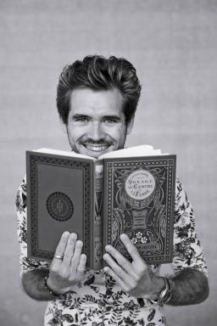 Guillaume Barral Enseignant d'Histoire-Géographie EMC en lycée général et technologique

Publications

Vidéo (1)

Enseigner les relations entre les sociétés humaines et la nature avec un jeu vidéo
Guillaume Barral
2023
Vidéo
hal-04231997v1

